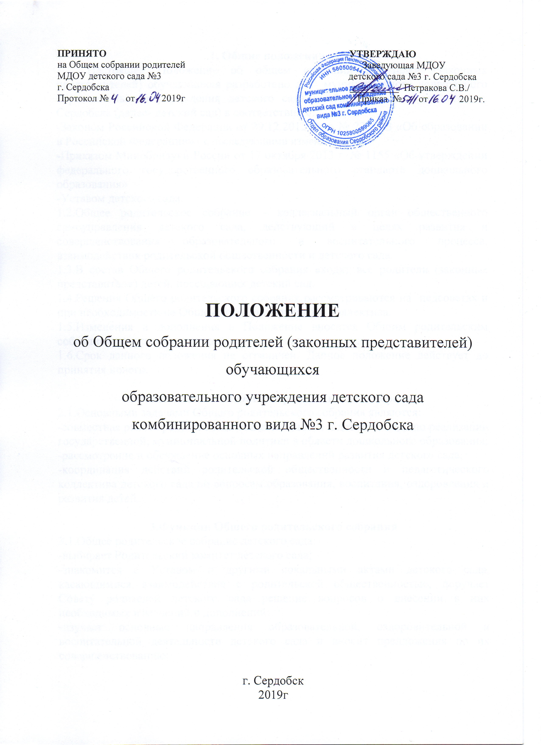
1. Общие положения
1.1. Настоящее Положение об общем собрании родителей (законных представителей) обучающихся разработано для муниципального дошкольного образовательного учреждения детского сада комбинированного вида №3 г. Сердобска (далее- детский сад) в соответствии с:
-Законом Российской Федерации от 29.12.2012 года № 273-ФЗ «Об образовании в Российской Федерации» ( с последующими изменениями);
-Приказом Минобрнауки России от 17 октября 2013 г. № 1155 «Об утверждении федерального государственного образовательного стандарта дошкольного образования»
-Уставом детского сада.
1.2.Общее родительское собрание – коллегиальный орган общественного самоуправления детского сада, действующий в целях развития и совершенствования образовательного и воспитательного процесса, взаимодействия родительской общественности и детского сада.
1.3.В состав Общего родительского собрания входят все родители (законные представители) детей, посещающих детский сад.
1.4.Решения Общего родительского собрания рассматриваются на педсоветах и при необходимости на Общем собрании трудового коллектива.
1.5.Изменения и дополнения в Положение вносятся Общим родительским собранием детского сада и принимаются на его заседании.
1.6.Срок данного положения не ограничен. Данное положение действует до принятия нового.

2.Основные задачи Общего родительского собрания
2.1.Основными задачами Общего родительского собрания являются:
-совместная работа родительской общественности и детского сада по реализации государственной, муниципальной политики в области дошкольного образования;
-рассмотрение и обсуждение основных направлений развития детского сада;
-координация действий родительской общественности и педагогического коллектива детского сада по вопросам образования, воспитания, оздоровления и развития детей.

3.Функции Общего родительского собрания
3.1.Общее родительское собрание детского сада:
-выбирает Родительский комитет детского сада;
-знакомится с Уставом и другими локальными актами детского сада, касающимися взаимодействия с родительской общественностью, поручает Совету родителей детского сада решение вопросов о внесении в них необходимых изменений и дополнений;
-изучает основные направления образовательной, оздоровительной и воспитательной деятельности детского сада и вносит предложения по их совершенствованию;
-заслушивает вопросы, касающиеся содержания, форм и методов образовательного процесса, планирования педагогической деятельности детского сада;
-заслушивает информацию о состоянии здоровья детей, ходе реализации образовательных и воспитательных программ, результатах готовности детей к школьному обучению, итогах учебного года;
-решает вопросы оказания помощи воспитателям группы в работе с неблагополучными семьями;
-участвует в планировании совместных с родителями (законными представителями) мероприятий в детском саду;
-принимает решение об оказании посильной помощи детскому саду в укреплении материально-технической базы детского сада, благоустройству и ремонту его помещений, детских площадок и территории силами родительской общественности;
-планирует организацию развлекательных мероприятий с детьми сверх годового плана, обеспечение их подарками к Новому году и другим праздникам.

4.Права Общего родительского собрания
4.1.Общее родительское собрание имеет право:
-выбирать Совет родителей детского сада;
-требовать у Совета родителей детского сада выполнения и (или) контроля выполнения его решений.
4.2.Каждый член Общего родительского собрания имеет право:
-потребовать обсуждения Родительским собранием любого вопроса, входящего в его компетенцию, если это предложение поддержит не менее одной трети членов собрания;
-при несогласии с решением Родительского собрания высказать свое мотивированное мнение, которое должно быть занесено, протокол.

5.Организация управления Общим родительским собранием
5.1.В состав Общего родительского собрания входят все родители (законные представители) детей детского сада.
5.2.Родительское собрание избирает из своего состава Совет родителей детского сада.
5.3.Для ведения заседаний Общее родительское собрание из своего состава выбирает секретаря Общего родительского собрания сроком на 1 учебный год. Председателем Общего родительского собрания является заведующая детским садом.
5.4.В необходимых случаях на заседание Общего родительского собрания приглашаются педагогические, медицинские и другие работники детского сада, представители общественных организаций, учреждений. Необходимость их приглашения определяет председатель Общего родительского собрания.
5.5.Председатель Родительского собрания:
-обеспечивает посещаемость родительского собрания совместно с председателями родительских комитетов групп;
-организует подготовку и проведение Общего родительского собрания;
-определяет повестку дня Общего родительского собрания.
5.6.Общее родительское собрание работает по плану, составляющему часть годового плана работы детского сада.
5.7.Общее Родительское собрание собирается не реже 2 раз в год.
5.8.Заседания Родительского собрания правомочны, если на них присутствует не менее 2/3 всех родителей (законных представителей) обучающихся детского сада.
5.9.Решение Общего родительского собрания принимается открытым голосованием и считается принятым, если за него проголосовало не менее 51% присутствующих и является рекомендательным.
5.10.Организацию выполнения решений Общего родительского собрания осуществляет Совет родителей детского сада совместно с заведующей детским садом.
5.11.Непосредственным выполнением решений занимаются ответственные лица, указанные в протоколе заседания Общего родительского собрания. Результаты докладываются Общему родительскому собранию на следующем заседании.

6.Взаимосвязи Общего родительского собрания
с органами самоуправления учреждения
6.1.Общее родительское собрание взаимодействует с Советом родителей детского сада.

7.Ответственность Общего родительского собрания
7.1.Общее родительское собрание несет ответственность:
-за выполнение закрепленных за ним задач и функций;
-соответствие принимаемых решений законодательству РФ, нормативно-правовым актам.

8.Делопроизводство Общего родительского собрания
8.1.Заседания родительского собрания оформляются протокольно. В протоколах фиксируется дата проведения, количественное присутствие родителей (законных представителей), тема собрания, повестка дня, ход обсуждения вопросов, вынесенных в повестку, предложения и замечания присутствующих, решение собрания.
8.2.Нумерация протоколов ведется от начала учебного года.
8.3.Протоколы педсовета пронумеровываются постранично, скрепляются, заверяются подписью председателя собрания и секретаря.
8.4.Книга протоколов Общего родительского собрания хранится в делах детского сада 5 (пять) лет и передается по акту (при смене руководителя, при передаче в архив).

ЛИСТ ОЗНАКОМЛЕНИЯ

работников муниципального дошкольного образовательного учреждения
детского сада комбинированного вида №3 г. Сердобска
с Положением об Общем собрании родителей (законных представителей) обучающихся
муниципального дошкольного образовательного учреждения детского сада комбинированного вида №3 г. Сердобска

№ п/п | Ф. И. О. работника | Должность | Роспись | Дата
1. | Петракова С.В. | Заведующая ДОУ
2. | Галанина С.В. | Заместитель заведующей по ВМР
3. | БайковаЕ.Г. | Воспитатель
4. | Берсанова Е.А. | Воспитатель
5. | Исайкина Т.А. | Воспитатель
6. | Младшева Л.В. | Воспитатель
7. | Феоктистова Ю.А. | Воспитатель
8. | Сурина Е.А. | Воспитатель
9. | Костина Н.А. | Воспитатель
10. | Кулакова Н.К. | Воспитатель
11. | Ванина Т.А. | Воспитатель
12. | Любавская Г.В. | Учитель-логопед
13. | Федюнина В.Н. | Музыкальный руководитель
14.
15.
16.
17.
18.
29.
20.

